|  |  |
| --- | --- |
|  |  |
|  |  |
|  |  |
|  |  |
|  |  |
|  |  |
|  |  |
|  |  |
|  |  |
|  |  |
|  |  |
|  |  |
|  |  |
|  |  |
|  |  |
|  |  |
|  |  |
| PHÂN TÍCH & THIẾT KẾ ĐỀ TÀI CARD PROCESSING | |
| Đồ án Phát Triển Ứng Dụng Hệ Thống Thông Tin Hiện Đại | |
|  | |
|  |  |
|  |  |
|  |  |
|  |  |
|  |  |
|  |  |
|  |  |
|  |  |
|  |  |
|  |  |
|  |  |
|  |  |
|  |  |
|  |  |
|  |  |
|  | Nhóm HNT |
|  | 1542225 - Nguyễn Phạm Minh Hiếu |
|  | 1542252 - Nguyễn Trần Tài Nhân |
|  | 1542253 - Huỳnh Thanh Nhân |
|  | 1542267 - Chung Tuấn Tài |
|  | 1542275 - Phạm Thị Cẩm Thu |

**Bảng ghi nhận thay đổi tài liệu**

|  |  |  |  |
| --- | --- | --- | --- |
| **Ngày** | **Phiên bản** | **Mô tả** | **Người thay đổi** |
| 16/3/2017 | 0.1 | Thêm đặc tả, activity truy hồi  Thêm Use case nghiệp vụ | Chung Tuấn Tài |
| 18/3/2017 | 0.2 | Thêm đặc tả, activity giao dịch bằng thẻ tín dụng  Thêm đặc tả, activity chức năng (xem profile merchant, phân quyền, báo cáo,gửi thông báo đến merchant, đăng kí tham gia hệ thống) | Nguyễn Trần Tài Nhân |
|  |  |  |  |

**MỤC LỤC**

I. Kiến trúc tổng quan 3

II. Phân tích nghiệp vụ 3

1. Sơ đồ usecase nghiệp vụ 3

2. Đặc tả usecase nghiệp vụ 3

2.1. Đặc tả bảng 3

2.2. Đặc tả bằng activity diagram 3

III. Phân tích chức năng hệ thống 3

1. Sơ đồ usecase hệ thống 3

2. Đặc tả usecase hệ thống 3

2.1. Đặc tả bằng bảng 3

2.2. Đặc tả bằng activity diagram 4

IV. Sơ đồ lớp mức phân tích 4

V. Lược đồ cơ sở dữ liệu 4

1. Lược đồ cơ sở dữ liệu 4

2. Đặc tả bảng 4

# Kiến trúc tổng quan

# Phân tích nghiệp vụ

## Sơ đồ usecase nghiệp vụ

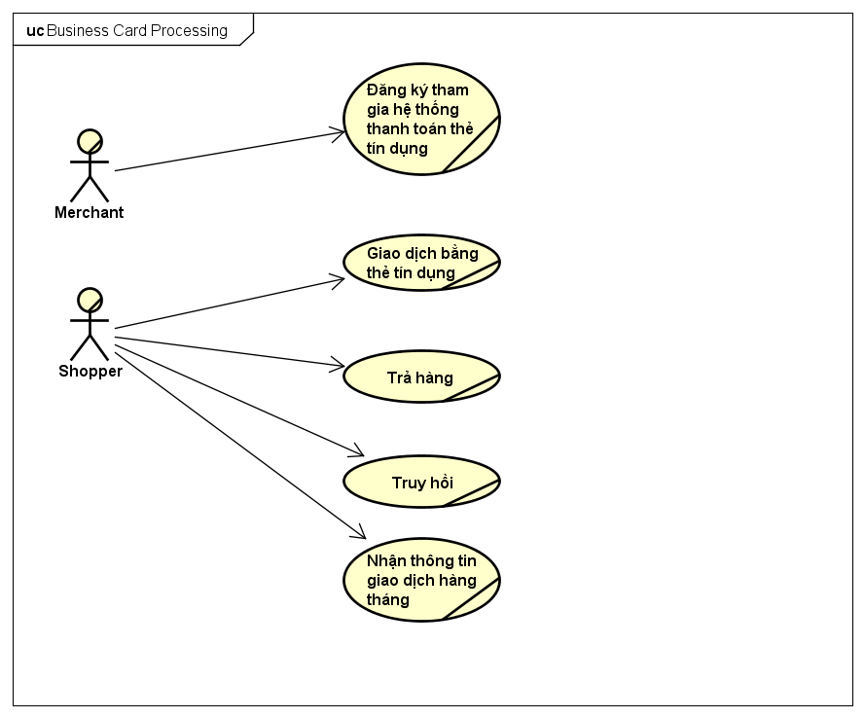

## Đặc tả usecase nghiệp vụ



### Đặc tả bảng

|  |  |
| --- | --- |
| *Tên Use Case* | Truy hồi |
| *Mô tả* | * UC bắt đầu sau khi shopper nhận được bản sao kê vào cuối kỳ và cảm thấy bản sao kê không chính xác, shopper yêu cầu ngân hàng xem xét lại các giao dịch * UC mộ tả quá trình xem xét lại các giao dịch của shopper. |
| *Dòng cơ bản* | 1. Ngân hàng nhận yêu cầu xem xét lại giao dịch. 2. Ngân hàng truy vấn thông tin 3. Ngân hàng yêu cầu merchant xác nhận lại giao dịch 4. Nếu lỗi ở merchant, ngân hàng chỉnh sửa thông tin cho shopper. |
| *Dòng thay thế* | * A4: Tại bước 4 nếu không có lỗi xảy ra thì giao dịch vẫn giữ nguyên. |

|  |  |
| --- | --- |
| *Tên Use Case* | Giao dịch bằng thẻ tín dụng |
| *Mô tả* | * UC bắt đầu khi shopper đến merchant mua hàng và thanh toán bằng thẻ. * UC mô tả quá trình giao dịch bằng thẻ. |
| *Dòng cơ bản* | 1. Shopper quẹt thẻ qua máy pos 2. Ngân hàng báo cáo bản sao kê đến shopper 3. Shopper thanh toán |
| *Dòng thay thế* |  |

### Đặc tả bằng activity diagram

* + 1. Truy hồi

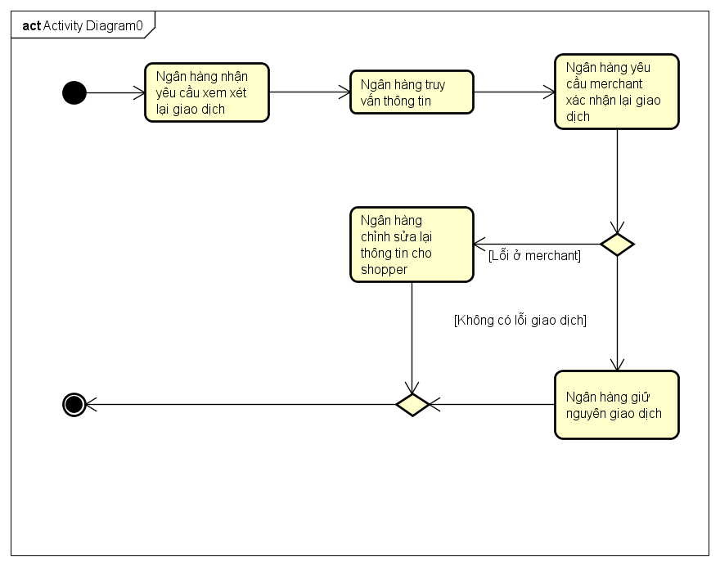

* + 1. Giao dịch bằng thẻ tín dụng

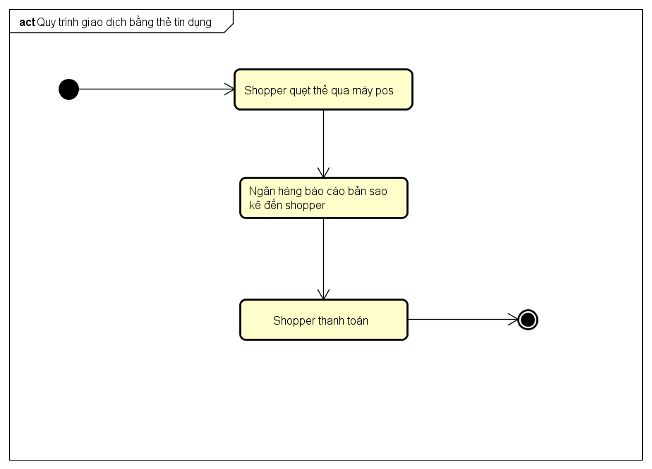

# Phân tích chức năng hệ thống

## Sơ đồ usecase hệ thống

## Đặc tả usecase hệ thống

### Đặc tả bằng bảng

|  |  |
| --- | --- |
| *Tên use case* | Xem thông tin profile Merchant |
| *Tóm tắt* | Master xem thông tin chi tiết Merchant |
| *Tác nhân* | Master |
| *Use case liên quan* | Không có |
| *Dòng sự kiện chính* | 1. Hệ thống hiển thị màn hình xem thông tin merchant 2. Master chọn thông tin cần xem 3. Master nhấn “Xem” 4. Hệ thống hiển thị thông tin cần xem cho master |
| *Dòng sự kiện phụ* | Không có |
| *Điều kiện tiên quyết* | Master đã đăng nhập |
| *Hậu điều kiện* | Hiện thống hiển thị thông tin cần xem lên màn hình |

|  |  |
| --- | --- |
| *Tên use case* | Phân quyền Agent |
| *Tóm tắt* | Master muốn gán quyền quản lý các merchant cho egent, chuyển quyền quản lý các merchant từ egent này sang egent khác |
| *Tác nhân* | Master |
| *Use case liên quan* | Không có |
| *Dòng sự kiện chính* | 1. Hệ thống hiển thị màn hình phân quyền 2. Master nhập đầy đủ thông tin 3. Master nhấn “OK” 4. Hệ thống kiểm tra thông tin 5. Hệ thống hiện thông báo thành công |
| *Dòng sự kiện phụ* | A4 Tại bước 4,   1. Nếu hợp lệ xuống bước 5 và kết thúc UC 2. Nếu không hợp lệ, quay lại bước 2 trong dòng sự kiện chính |
| *Điều kiện tiên quyết* | Master đã đăng nhập |
| *Hậu điều kiện* | Thay đổi quyền quản lý xuống cơ sở dữ liệu |
| *Tên use case* | **Báo cáo** |
| *Tóm tắt* | Master, Agent xem báo cáo |
| *Tác nhân* | Maste, Agent |
| *Use case liên quan* | Không có |
| *Dòng sự kiện chính* | 1. Hệ thống hiển thị màn báo cáo 2. Master (hoặc Agent) chọn nhập thông tiêu chí cần thống kê 3. Master (hoặc Agent) nhấn “OK” 4. Master (hoặc Agent) chọn kết xuất báo biểu 5. Hệ thống hiển thị kết quả báo cáo |
| *Dòng sự kiện phụ* | A4. Tại bước 4,   1. Nếu Master(Agent) chọn kết xuất báo biểu, thì thực hiện tiếp chọn loại kết xuất và hệ thống thông báo kết quả thành công. Xuống bước 5 và kết thúc UC 2. Nếu Master (Agent) không chọn kết xuất báo biểu, xuống bước 5 và kết thúc UC |
| *Điều kiện tiên quyết* | Master, Agent đã đăng nhập |
| *Hậu điều kiện* | Hệ thống hiển thị báo cáo và kết xuất file. |

|  |  |
| --- | --- |
| *Tên use case* | Gửi thông báo đến Merchant |
| *Tóm tắt* | Agent muốn gửi thông báo đến Merchant |
| *Tác nhân* | Agent |
| *Use case liên quan* | Không có |
| *Dòng sự kiện chính* | 1. Hệ thống hiển thị màn hình gửi thông báo 2. Agent nhập đầy đủ thông tin 3. Agent nhấn “Gửi” |
| *Dòng sự kiện phụ* | Không có |
| *Điều kiện tiên quyết* | Agent đã đăng nhập |
| *Hậu điều kiện* | Thông báo được gửi đến Merchant |

|  |  |
| --- | --- |
| *Tên use case* | Đăng kí tham gia hệ thống |
| *Tóm tắt* | Merchant muốn đăng kí tham gia hệ thông thông qua Master hoặc Agent |
| *Tác nhân* | Merchant |
| *Use case liên quan* | Không có |
| *Dòng sự kiện chính* | 1. Hệ thống hiển thị màn hình đăng kí tham gia hệ thống 2. Merchant nhập thông tin cần thiết 3. Hệ thống kiểm tra thông tin nhập liệu 4. Hệ thống thông báo thành công |
| *Dòng sự kiện phụ* | A3. Tại bước 3,   1. Nếu không thoả, hệ thống thông báo lỗi, quay lại bước 2 2. Nếu thỏa, xuống bước 4 và kết thúc UC |
| *Điều kiện tiên quyết* | Merchant đã đăng nhập |
| *Hậu điều kiện* | Thông tin merchant được lưu vào cơ sở dữ liệu |

### Đặc tả bằng activity diagram

1. Xem thông tin chi tiết Merchant

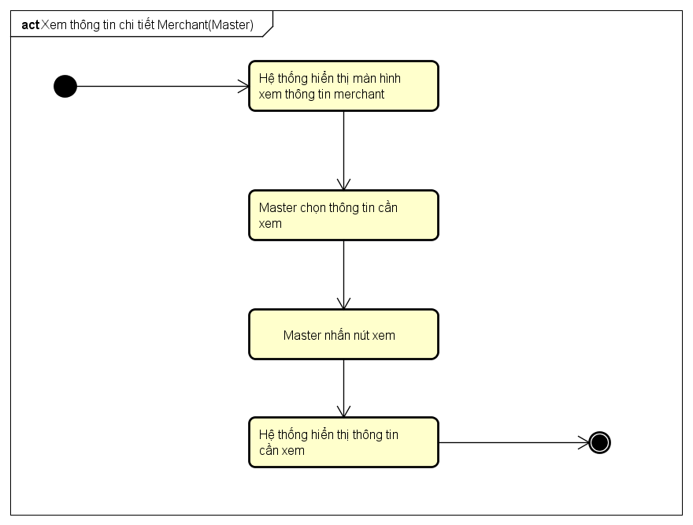

1. Phân quyền

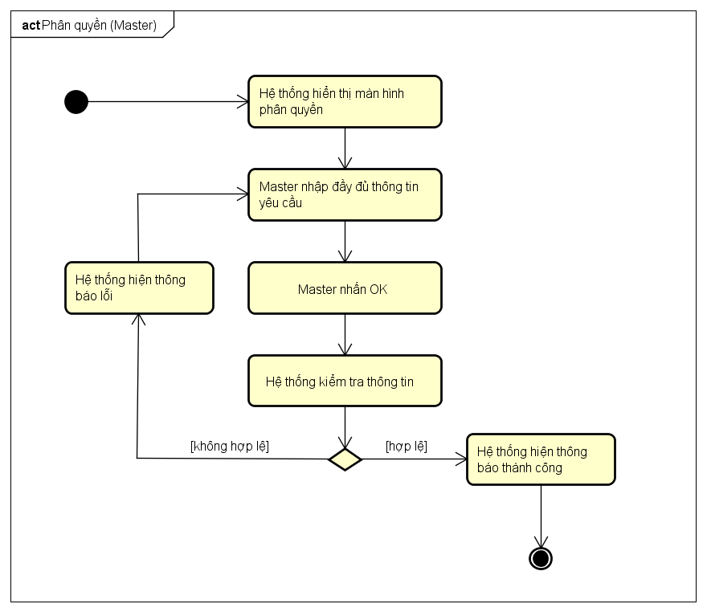

1. Báo cáo

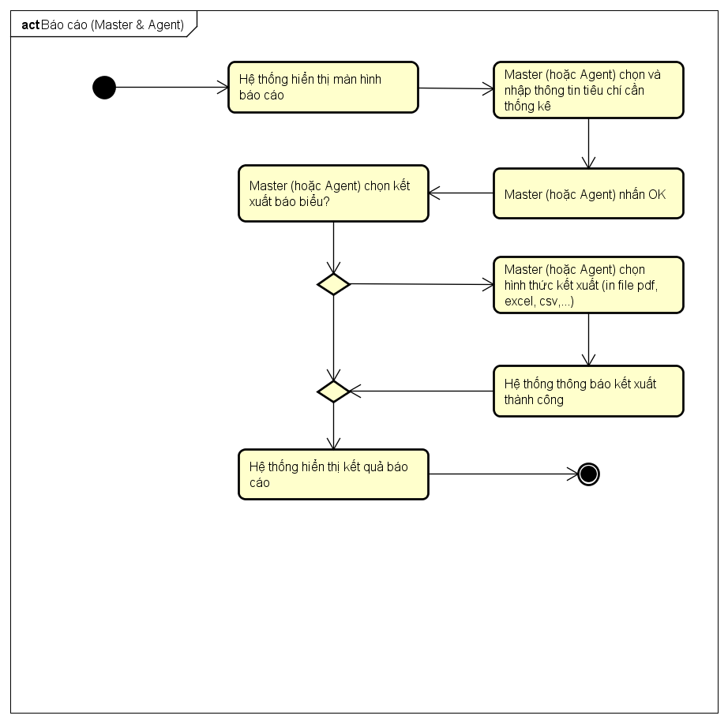

1. Gửi thống báo đến merchant

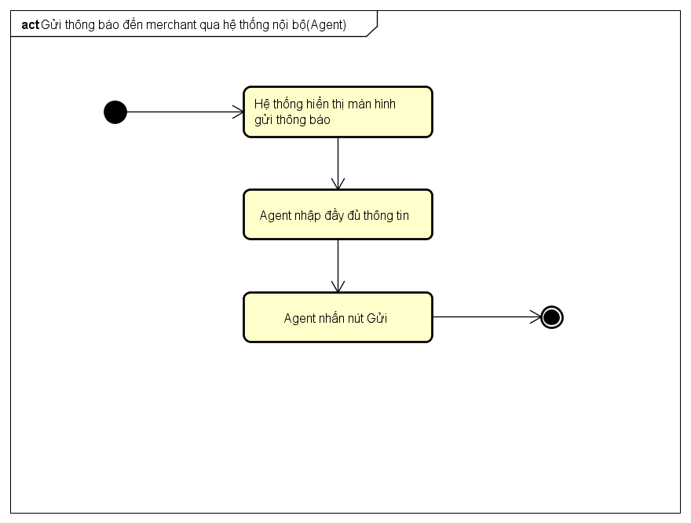

1. Đăng kí tham gia hệ thống

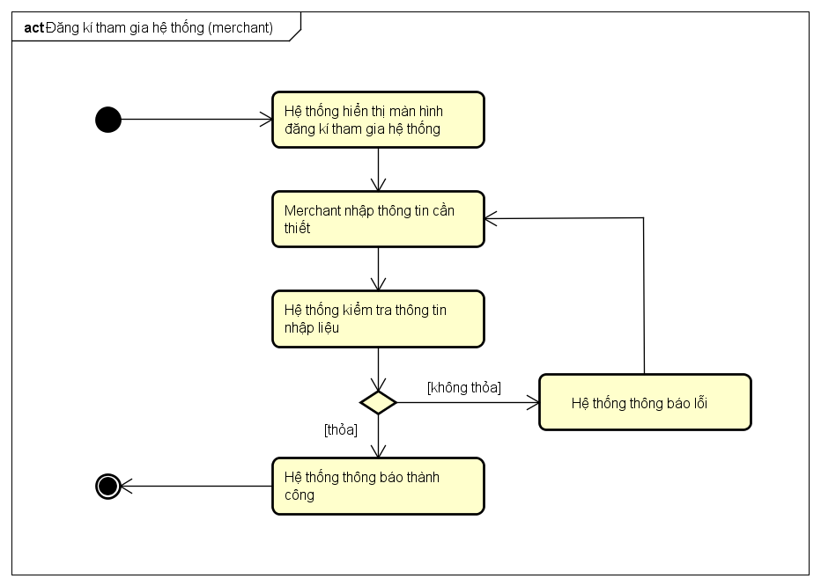

# Sơ đồ lớp mức phân tích

# Lược đồ cơ sở dữ liệu

## Lược đồ cơ sở dữ liệu

## Đặc tả bảng

**TBL_EMPLOYEE**: Bảng nhân viên

|  |  |  |  |  |
| --- | --- | --- | --- | --- |
| STT | Tên thuộc tính | Kiểu dữ liệu | Ràng buộc | Ý nghĩa / Ghi chú |
| 1 | EmployeeID | varchar | Khóa chính | ID của nhân viên |
| 2 | Username | varchar |  | Tài khoản đăng nhập của nhân viên |
| 3 | Password | varchar |  | Mật khẩu đăng nhập |
| 4 | EmployeeName | nvarchar |  | Họ tên nhân viên |
| 5 | IDCardNo | varchar |  | Số CMND |
| 6 | Address | nvarchar |  | Địa chỉ |
| 7 | Phone | varchar |  | Điện thoại |
| 8 | Sex | varchar |  | Giới tính (Nam/Nữ) |
| 9 | EmployeeType | int |  | Loại nhân viên (Giám đốc/Nhân viên) |
| 10 | IsActive | int |  | Còn làm/Còn hoạt động hay không |